**Planteamiento del Problema**

Se requiere realizar un Sistema Web denominado **Portafolio de Experiencia Profesional**. El sistema es un resumen visual para dar a conocer la información profesional, trayectoria y datos de contacto de un profesionista.

El sistema mantiene información que permite establecer comunicación de tipo uno a muchos, el portafolio digital podrá revisarse y actualizarse cuando sea necesario por el profesionista dueño del portafolio y la información depositada. La información solo puede ser leída por los Visitantes o Interesados.

1. Se debe contar con el Actor de Administrador que nutre la información de las secciones y el Actor Visitante o Interesado que puede navegar por el sitio. El Visitante o Interesado puede ver las opciones con fines de lectura, no puede modificar información, tampoco debiera ver datos personales o sentibles.
2. Los datos e imágenes del portafolio no debe estar embebido en páginas HTML, se requiere las funcionalidades de gestión: agregar, modificar, eliminar y recuperar la información de cada sección.
3. El sistema deberá contar con las secciones de:
   * Introducción
   * Datos personales
   * Formación Académica
     + Incluir grados académicos y años en los que fueron cursados,
     + Lenguas extranjeras, dialectos, lenguaje de señas u otros, deberá incluir el porcentaje de dominio de lectura, escritura y comprensión.
   * Trayectoria
     + Experiencia Laboral
     + Experiencia Docente
   * Logros y trabajo académico
   * Logros Profesionales
   * Proyectos en los que ha colaborado y papel desempeñado,
   * Participación en Congresos, Cursos, Conferencias, Publicaciones
   * Pasatiempos o Actividades Recreativas
   * Deportes
   * Servicio comunitario o público
   * Premios y reconocimientos
   * Añadir un apartado de información sobre alergias a medicamentos, alimentos o sustancias que pongan en peligro la salud del dueño del perfil y datos de contacto en caso de emergencia.
4. Se deberá tener un Índice que servirá como mapa para recorrer el portafolio.
5. Opción para ver la información a modo de Curriculum Vitae (CV) en extenso y resumido.
6. Apartado Otra información.
7. Datos de contacto, redes sociales o sitios en Internet.
8. Deberá permitir agregar fotografías del dueño del perfil en las secciones de actividades deportivas o recreativas y en la imagen de perfil.
9. Deberá contar con una apartado en el que un Visitante o Interesado pueda enviar un mensaje o ponerse en contacto con el dueño del portafolio: chat, correo electrónico o por formulario de contacto. La información de quienes desean contactar al dueño del portafolio debe guardarse en el sistema.

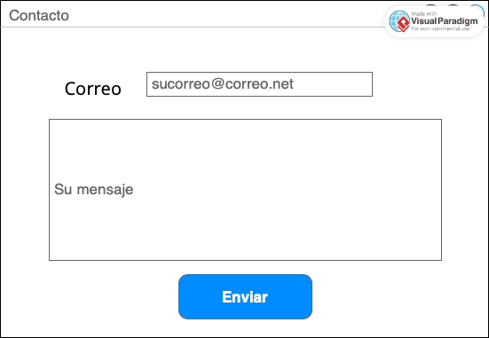

Ilustración 1. GUI. Contacto

1. Al cargar la página de inicio se requiere un mensaje de bienvenida y al centro un recuadro llamado tarjeta de presentación y un botón de cerrar o aceptar. Cuando se da clic se da paso a la página inicial del sitio.

**NOTA:** *El problema es intencionalmente vago, lo que permite que usted asuma los detalles y elementos que considere necesarios para resolver el problema*.